Министерство науки и высшего образования Российской Федерации

Федеральное государственное автономное образовательное учреждение

высшего образования

**«Пермский национальный исследовательский политехнический университет» (ПНИПУ)**

Электротехнический факультет

Кафедра «Информационные технологии и автоматизированные системы»

направление подготовки: 09.03.01- «Информатика и вычислительная техника»

**Лабораторная работа**

**по дисциплине**

**«Основы алгоритмизации и программирования»**

**«Функции с переменным числом параметров»**

Выполнил студент гр. ИВТ-21-1Б

Галавтдинов Станислав Сергеевич

Проверил:

Яруллин Денис Владимирович

(оценка) (подпись)

(дата)

г. Пермь, 2021

**Задача 7.2 8 вариант**

Условие: Написать функцию max с переменным числом параметров, которая находит минимальное из чисел типа int. Написать вызывающую функцию main, которая обращается к функции min не менее трех раз с количеством параметров 5,10, 12.

Анализ задачи:

1. Вводим две библиотеки **<iostream>**, **<stdarg.h>**.
2. Вводим пространство имен **using namespace std**.
3. Вводим две функции. Первая функция с переменным числом int min(int n, …) параметров в ней из указанных в нее параметров определятся минимальный элемент с помощью цикла **for** и указателя **\*ptr**. Вторая функция int main(void), которая вызывает функцию int min(int n, …) 3 раза от 5,10.12 параметров.

Блок схема задачи 7.2 изображена на рисунке 1.

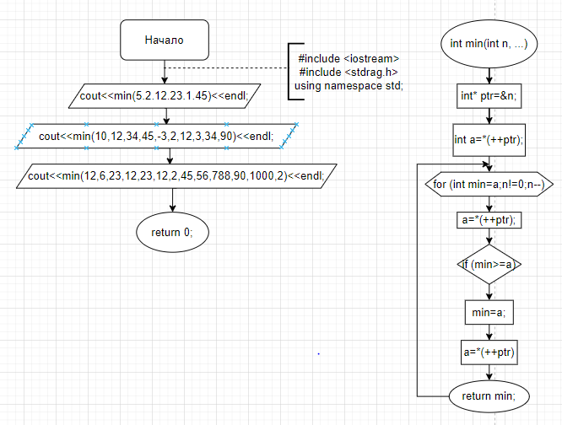

Рисунок 1

2

Код задачи 7.2 8 вариант изображен на рисунке 2.

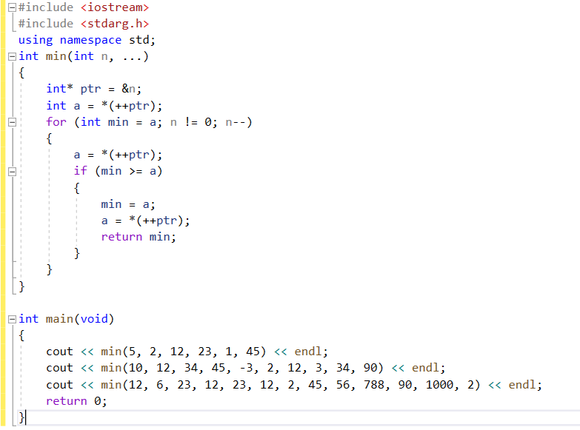

Рисунок 2

Результаты кода для задачи 7.2 8 вариант изображен на рисунке 3.



Рисунок 3

3